～ ログイン後の流れについて ～

▼ログイン後、登録情報の確認・変更画面が表示されます。最新の情報を登録し、次へ進んでください。

▼会費の支払い方法選択画面が表示されます。お好きな方法をご選択し、登録をお願いします。
決済方法は、クレジットカード、口座振替、コンビニ、ペイジーからお選びいただけるようになりました。
支払い方法の選択肢を増やし、皆様のお手間を少しでも軽減できればと考えておりますので、是非、お好きな方法でお支払いをお願いいたします。
※お支払いにともなう手数料は、学会で負担いたします。

選択した支払方法により、2024年3月以降に2024年度の年会費が決済可能です。
※今年度の会費未払いの方は、そのままお支払いの処理が実行されます。コンビニ、ペイジー
を選択した場合は、マイページ内「ご請求・お支払い情報」メニューから本年度分のお支払
いに進んでください。

※なお、賛助会員と購読会員におかれましては、従来通り請求書払いで会費をお支払いいただき
ます。つきましては、支払い方法の選択の際に「コンビニ払い」をご選択ください。

・クレジットカードを選択された場合
~2024/2/26までに登録した場合、2024/3/1に2024年度の年会費が決済されます。
2024/2/27~に登録した場合 登録後、即日に2024年度の年会費が決済されます。

・口座振替を選択された場合
~2024/2/29までに登録した場合 2024/3/27に2024年度の年会費が決済されます。
2024/3/1~に登録した場合 登録後、当月27日(月上旬に登録された場合)または翌月27日(月下旬に登録された場合)に2024年度の年会費が決済されます。
※27日が土日祝日の場合は翌営業日

・コンビニエンスストア/ペイジー決済を選択された場合
登録後、毎年3/1以降にマイページからお支払いの処理が必要です。
＜コンビニエンスストア/ペイジー決済の手順＞
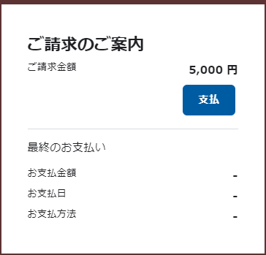
マイページホーム画面から、左図の
「支払」ボタンをクリックします。
※PCで操作される場合は画面右上、
スマートフォンで操作される場合は
画面中部、お知らせの下にございます。

↓
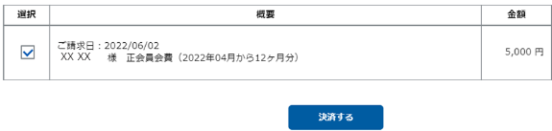
明細が表示されますので、「決済する」を
クリック(またはタップ)してください。

↓
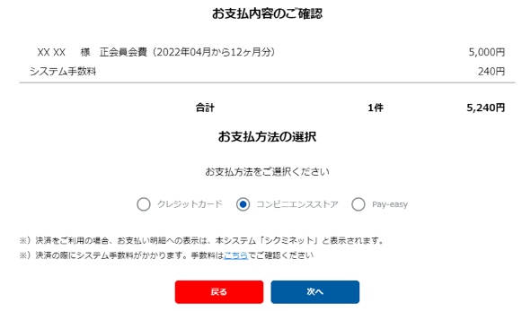
コンビニエンスストア/ペイジーが選択された状態で、「次へ」をクリックまたはタップしてください。
この後は画面の案内に従い、支払用番号を発番してください。支払番号が発番された後、コンビニエンスストアまたは銀行ATMにてお支払いをお願いいたします。
※支払い途中で一定時間放置・ブラウザバック等をすると、15分程支払い操作がロックされます。時間を置いて操作してください。

～注意事項～

▼ログインに使用するアカウントはご自身のメールアドレスとなります。
※アドレス登録がない方は初回のみ会員番号でのログインとなります。

▼パスワードは初回ログイン後にご自身で変更したものに上書きされます。
今後、マイページへアクセスする際に必要になりますので、忘れないようにご注意ください。

▼もし、パスワードを忘れてしまった場合、ログイン画面にある「パスワードを忘れた方はこちら」より、パスワードの再設定を行ってください。

【2024年度以降の会費支払いに関して】
▼会費の支払い方法でクレジットカード、口座振替を選択した方は、毎年継続支払いとして登録されます。
・クレジットカードの場合は毎年3月1日に決済が実施されます。
・口座振替の場合は毎年3月27日に会費の決済が実施されます。
(今年度未払いの方は、クレジットカードを登録した日、口座振替は翌月27日に会費の決済が実行されます)
・コンビニ決済/ペイジー決済を選択された方は、毎年3月1日以降にマイページにログインしてお支払いの手続きを行ってください。

▼ご登録の継続決済が失敗してしまった場合は、会員マイページにログインし、下記の手順にてお支払いをお願いいたします。
1.会員マイページにログインしてください。
2.メニュー内の「ご請求情報」をクリックしてください。
3.お支払いする明細を選択し「決済する」ボタンをクリックしてください。
4.決済方法をお選びいただき、次へ進んでください。
※クレジットカードの有効期限は、自動更新されません。マイページにログイン後、画面右上の人型アイコン＞会員情報のメニュー＞「決済方法の確認・変更」より、確認・変更が可能です。

以上となります。
皆様のご理解ご協力のほど、何卒宜しくお願いいたします。

